

PAUTA ACTIVIDADES: LECTURA Y REPRESENTACIÓN DE NÚMEROS 2

- Cuente cuántos elementos hay y escriba el número cinco veces.

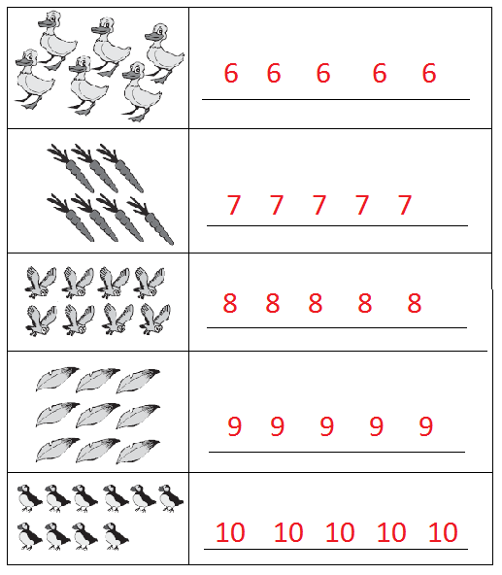

- Cuente y escriba en el círculo la cantidad de elementos que hay en cada grupo:

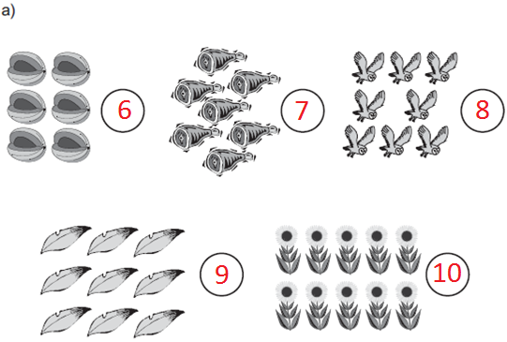

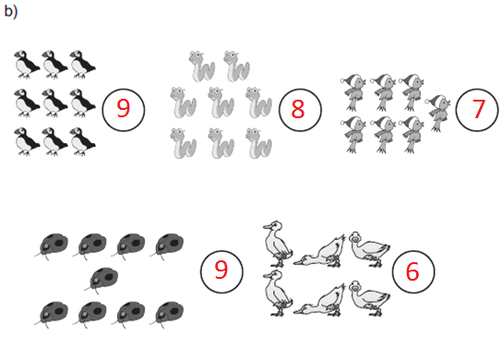

- Dibuje elementos de acuerdo al número que se indica en cada recuadro

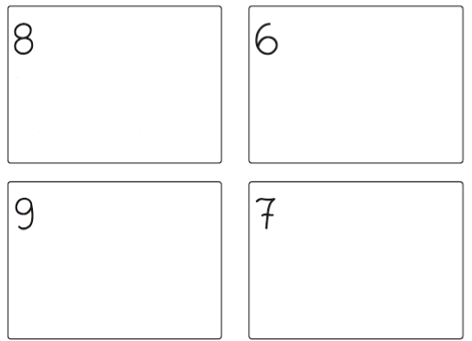

- Cuente cada grupo de figuras y una con su respectivo número:

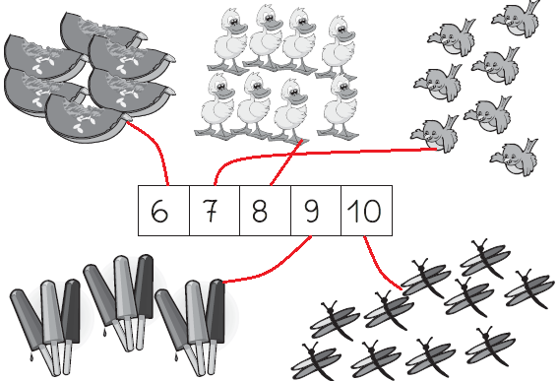

- Cuente los elementos y una con el número que corresponde:

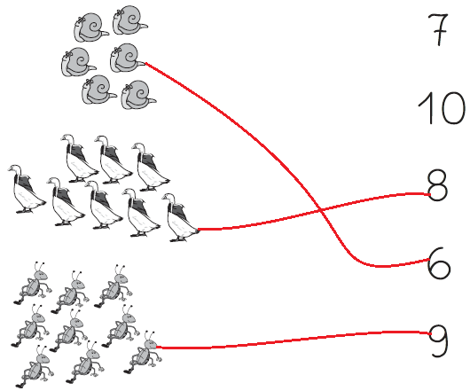

Elaborado por: Fundación AraucaníAprende

Adaptado por: Ministerio de Educación de Chile

